Турникет БЛОКПОСТ Vector 300 С представляет собой современное решение для эффективной организации пропускных систем. Компактный корпус и лаконичный дизайн позволяют интегрировать его в любой интерьер, обеспечивая надежный контроль доступа.
Данная модель является средней секцией для турникетов БЛОКПОСТ Vector 300.
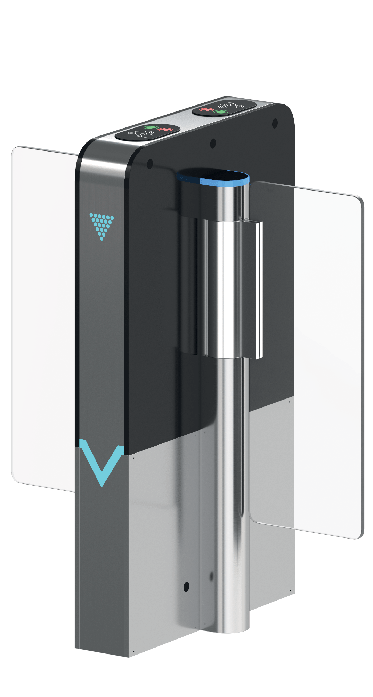
Габариты и эксплуатация турникета
Распашной турникет Vector 300 С предназначен для использования внутри помещения. Также его можно использовать на улице под навесом при рекомендуемой температуре воздуха от -20 до +50°С. Турникет изготовлен из нержавеющей стали, а створки ограждения – из закалённого стекла. При использовании Vector 300 С следует располагать параллельно друг другу в один ряд. Расстояние между тумбами турникета составляет 650 мм.
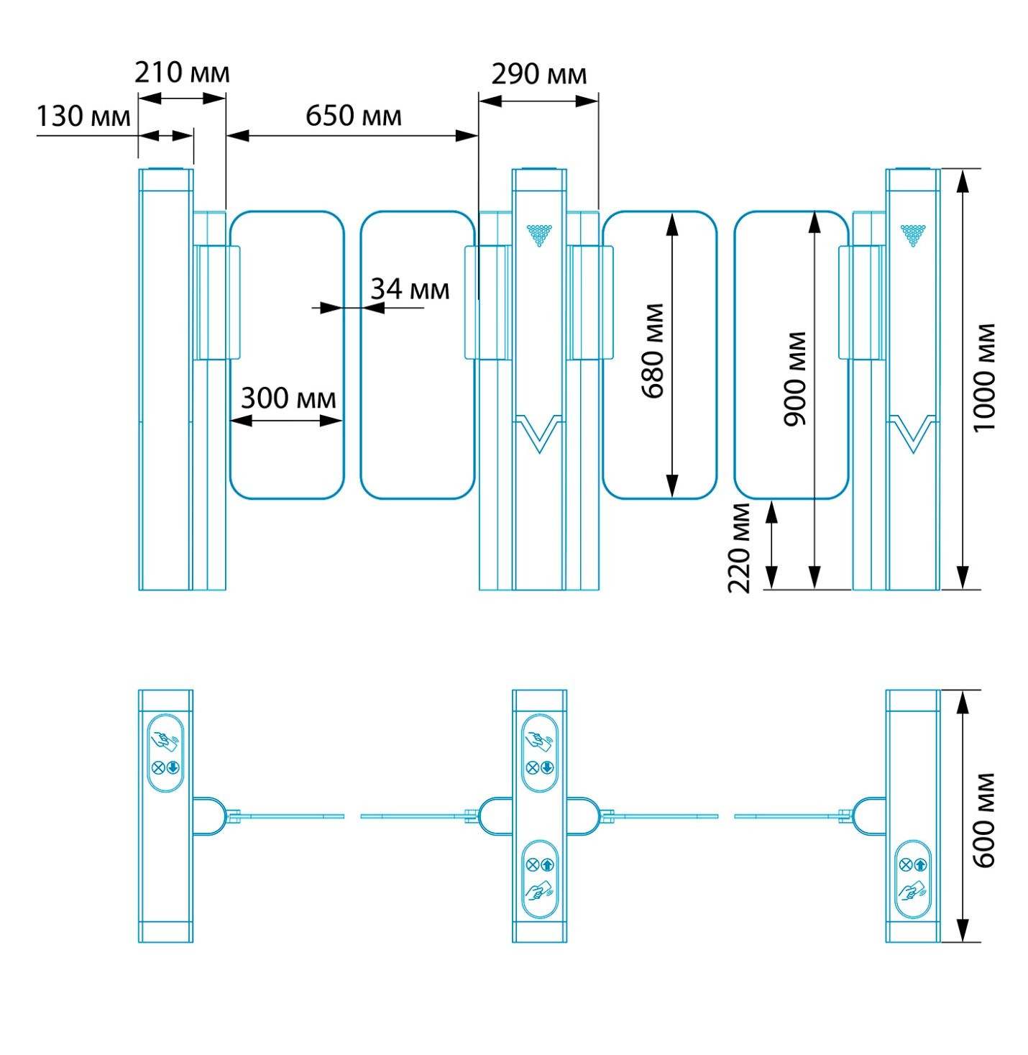
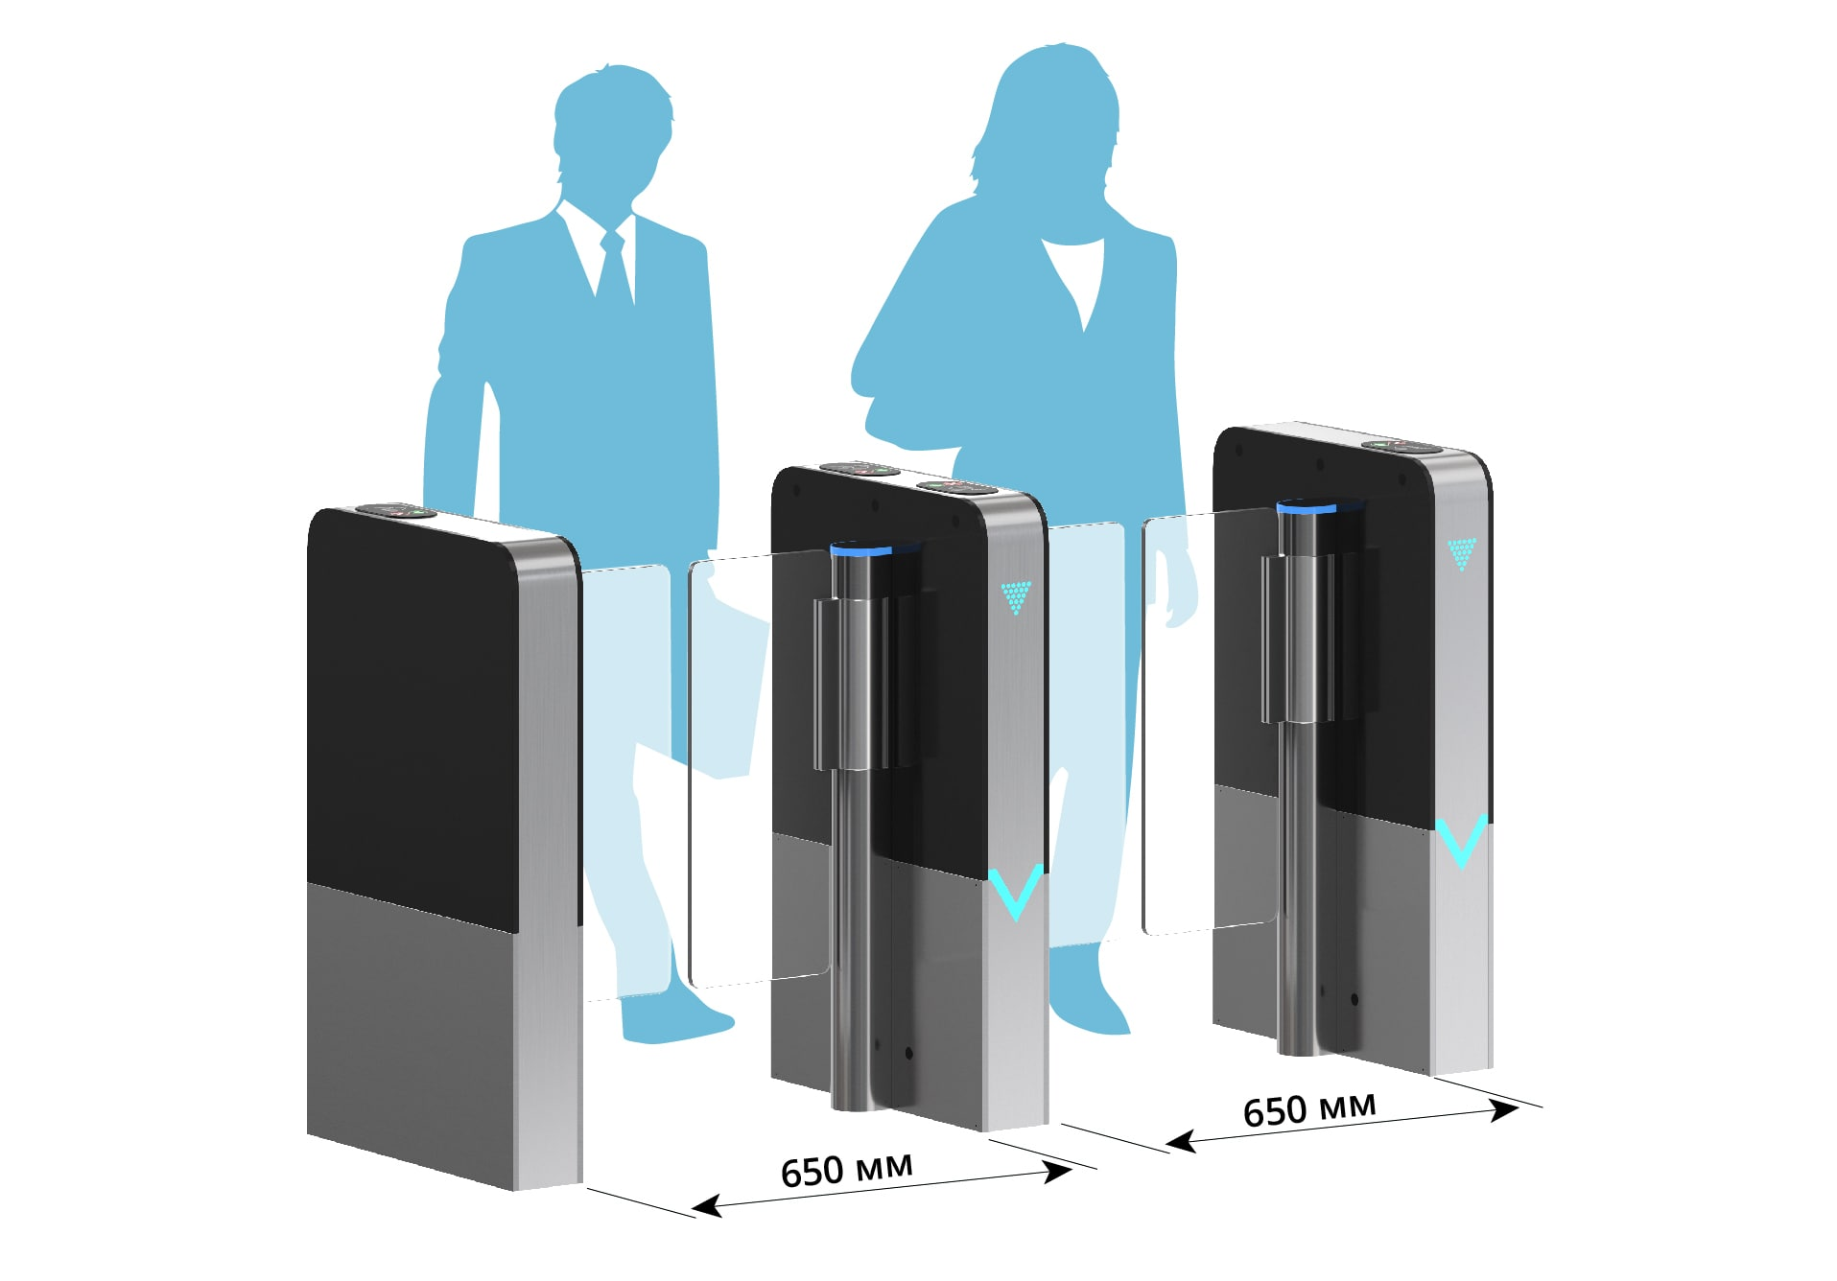
Интеграция в систему контроля доступа
Модель оснащена интуитивно понятным интерфейсом и поддерживает подключение к системам СКУД, включая биометрические сканеры, считыватели карт и штрих-кодов. Благодаря функции "Антипаника" створки автоматически открываются при срабатывании системы пожарной безопасности или сбое электропитания, обеспечивая безопасную эвакуацию.
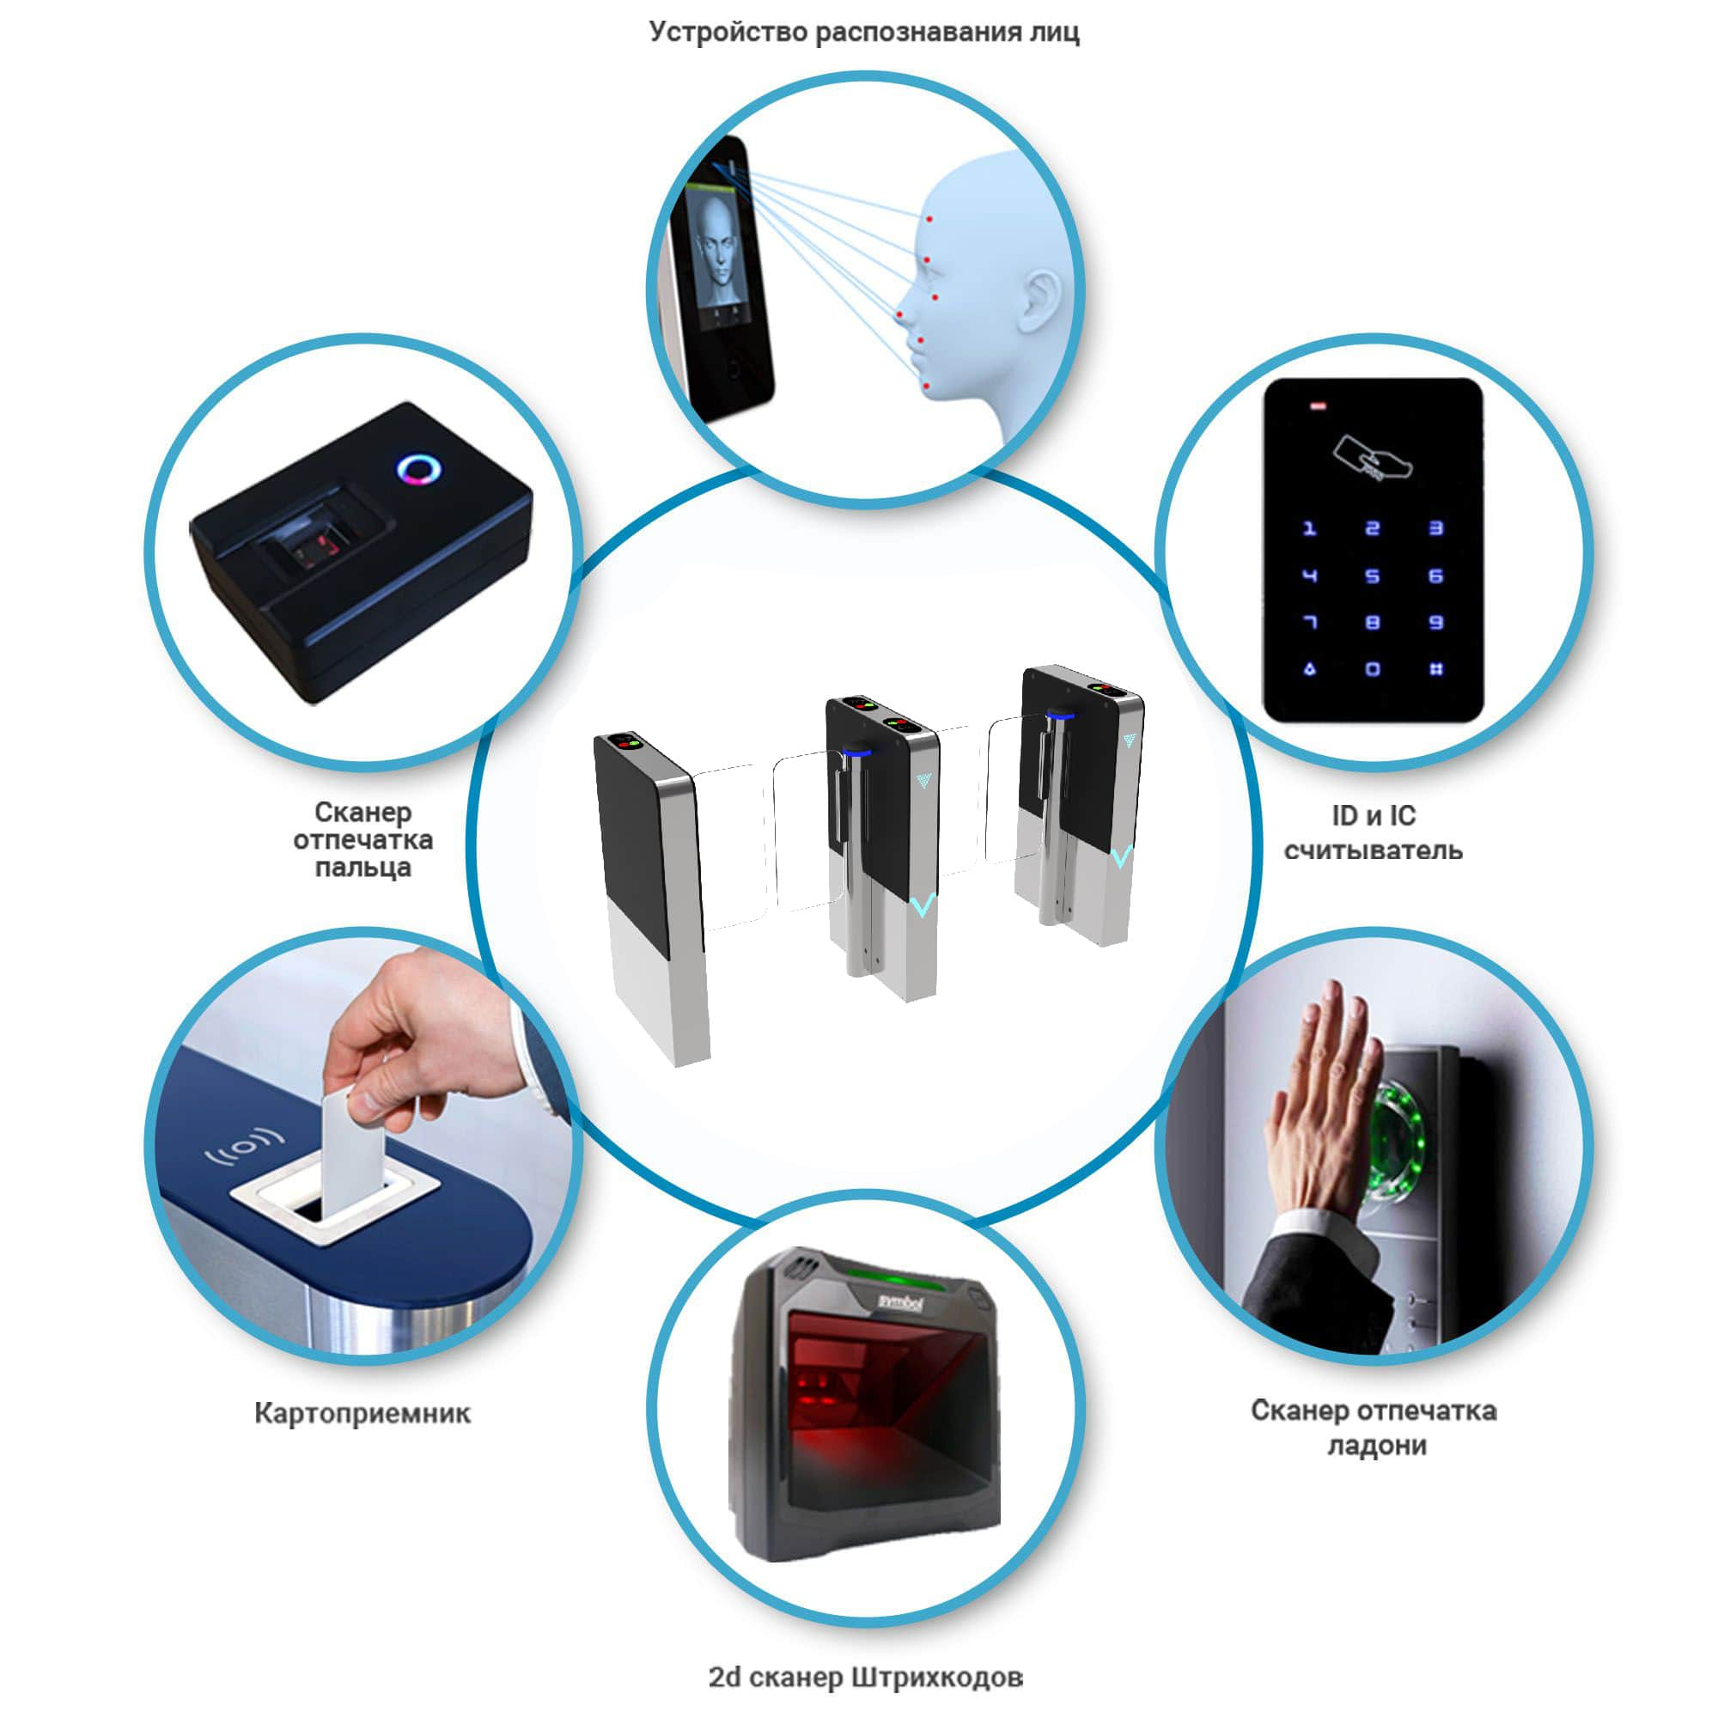
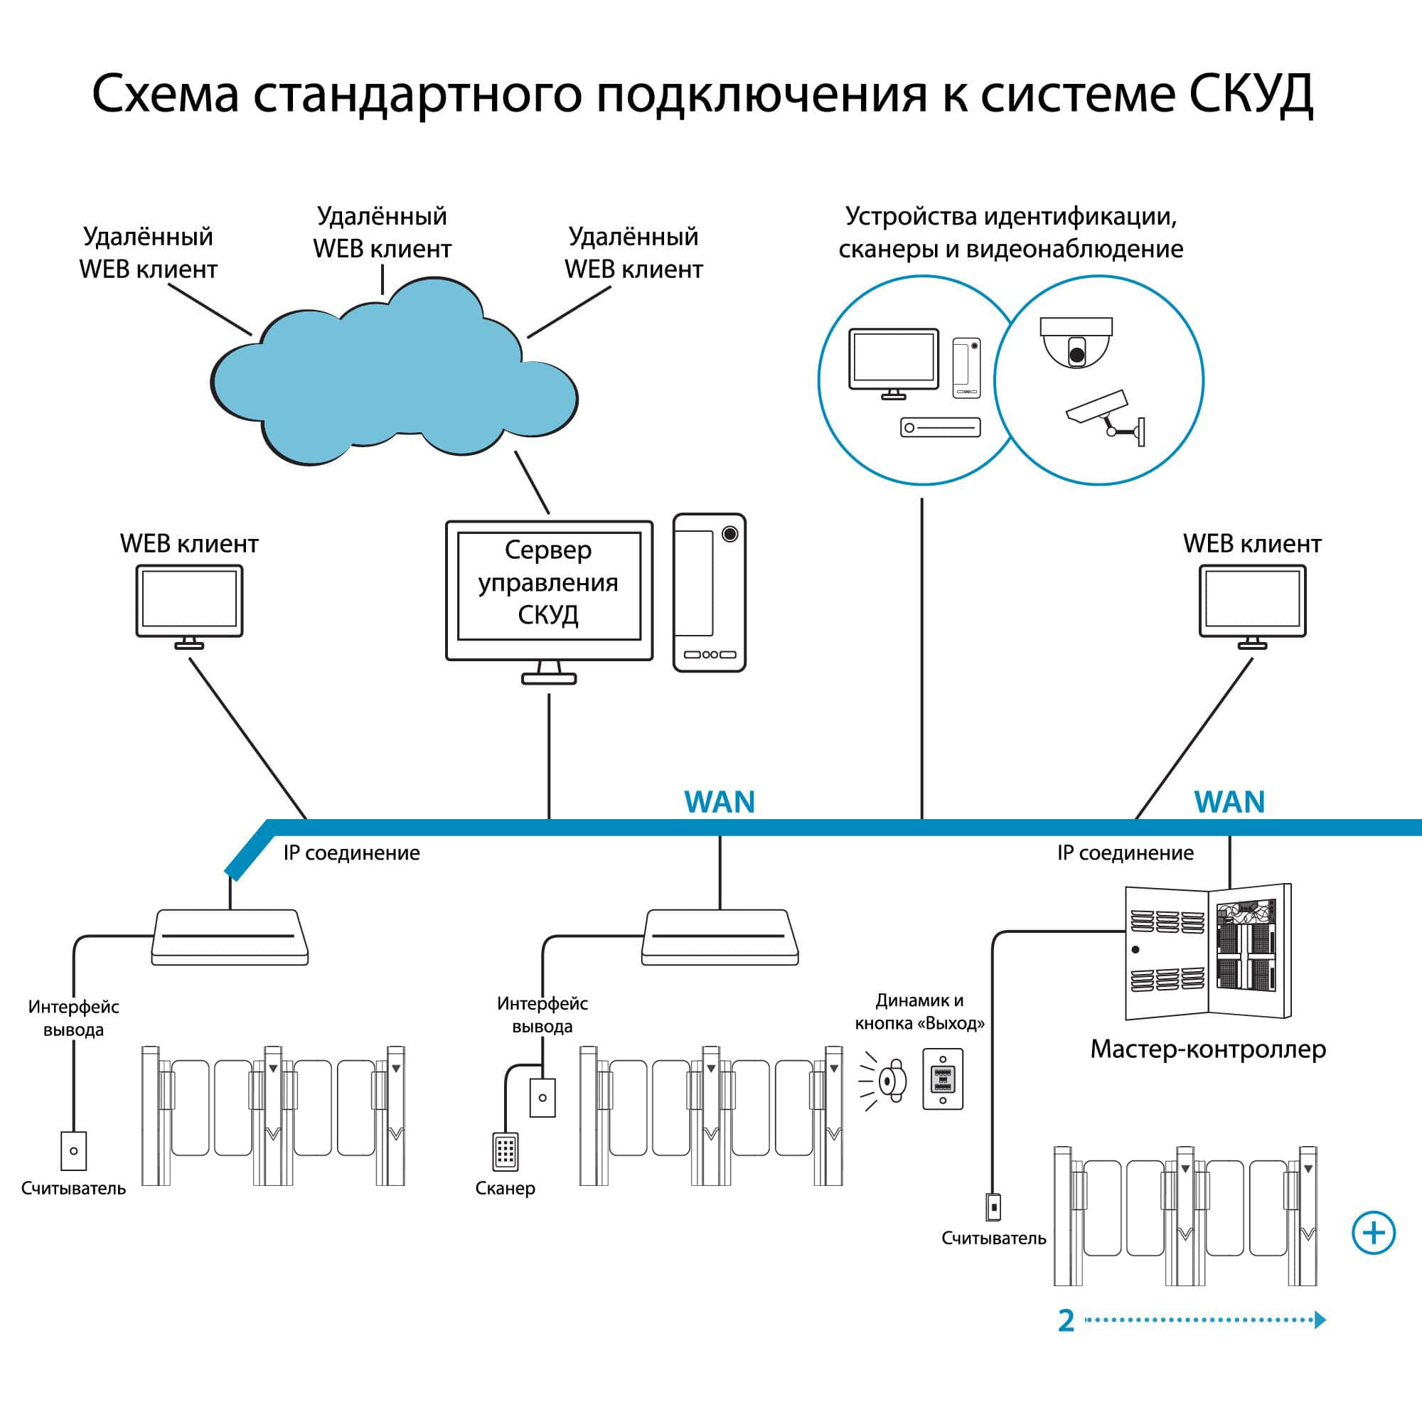
Vector 300 С идеально подходит для установки в бизнес-центрах, учебных заведениях и на промышленных объектах, сочетая высокую скорость прохода и надежность в эксплуатации.
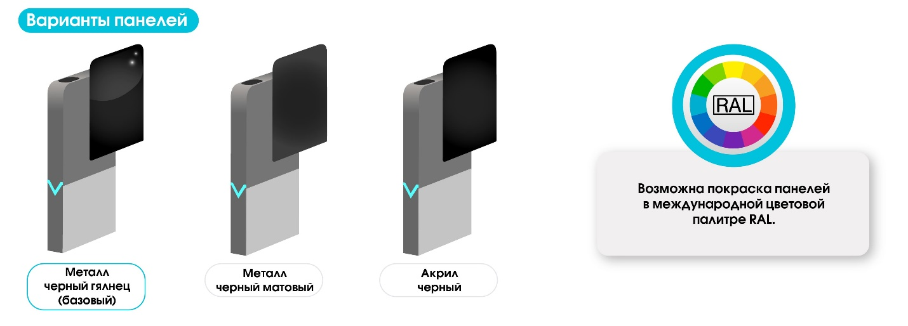
Хранение и транспортировка
Транспортировка всех турникетов торговой марки БЛОКПОСТ осуществляется в деревянном коробе с надежными креплениями. Транспортная упаковка служит для защиты устройства от механических повреждений и атмосферных осадков. Перевозить турникеты можно различными способами: автомобильным и железнодорожным транспортом, в гермокабинах самолетов. В соответствии с правилами перевозки, хранения и эксплуатации грузов, необходимо уберечь оборудование от прямого воздействия влаги, пыли и неблагоприятных погодных условий.
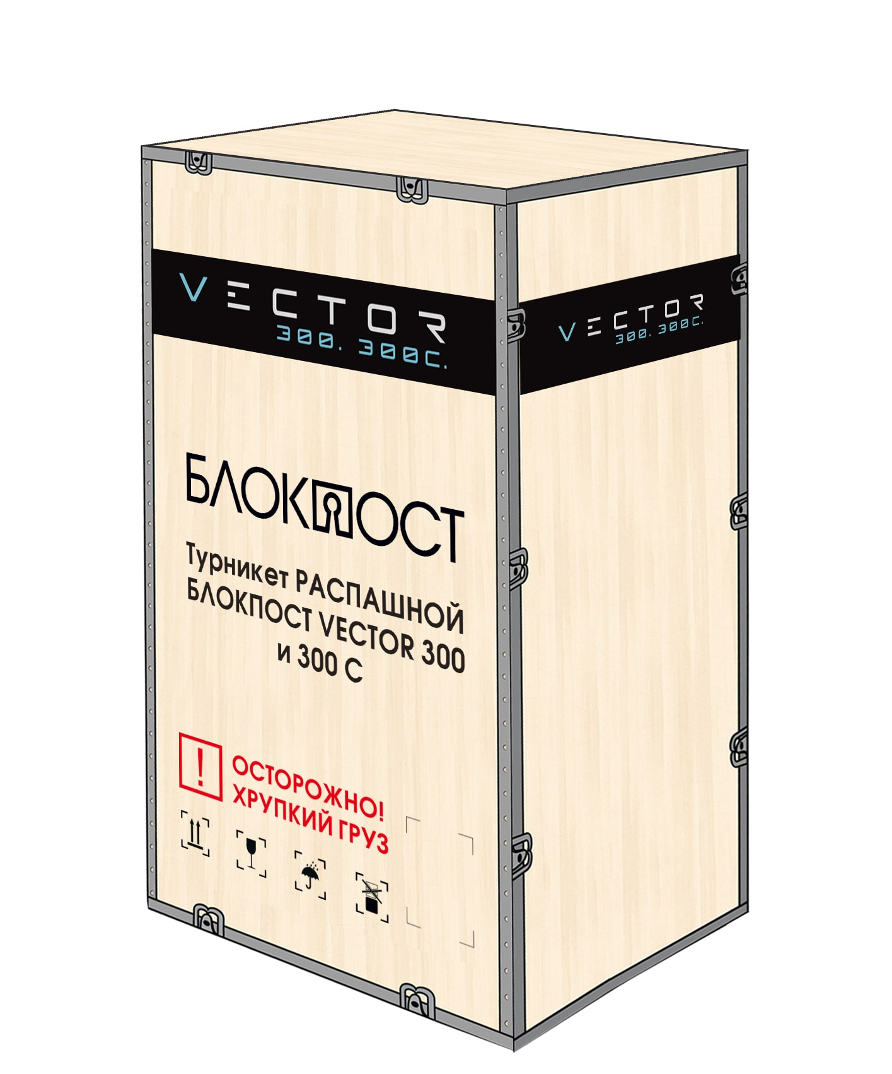

- Серия VECTOR
- Ширина прохода (мм) 650
- Внешние габариты (мм) ДхШхВ 600х290х1000
- Габариты упаковки (мм) ДхШхВ 640х330х1160
- Степень защищенности (IP) 54
- Способ поворота штанги/створки Автоматический
- Пропускная способность (чел/мин) 25-40
- Материал корпуса Нержавеющая сталь AISI 304, с декоративными вставками
- Режим "антипаника" Автоматический/ручной
- Направление открывания створок Однонаправленное/двунаправленное (управляемое)
- Пульт ДУ Проводной пульт / Радиоканальный
- Диапазон рабочих температур от -25 до +65 °C
- Рабочее напряжение (В) 24
- Рабочая температура (°c) от -20 до +50
- Влажность 5% ~ 80%
- Интерфейс управления Сухой контакт
- Время открытия (сек) 0.5
- Напряжение индикаторной лампы (В) 12
- Место установки Внутри помещения или снаружи (под навесом)
- Средняя наработка на отказ ≥ 5 000 000 проходов
- Встроенная индикация режимов работы Есть
- Штатные места для установки устройств считывания карт (шт) 2
- Возможность установки дополнительных биометрических устройств Есть
- Комплект считывателей MIFARE
- Напряжение питания 220 В, 50 Гц
- Потребляемая мощность (кВт) 0,15
- Контроль прохода по одному Нет
- Материал створок Закаленное стекло
- Ширина створки (мм) 300
- Высота створки от пола (мм) 900

